附件二
湖南省网上政务服务和电子监察系统政务服务事项信息表
市（州）：岳阳市 县（市、区）屈原管理区 填表单位（公章）：屈原管理区公安局治安大队 填表时间：2014-11-20
事项名称 | 金融机构营业场所、金库安全防范设施建设方案审批 |  |  | 子项名称
事项编号 | 430681006731007A20400 |  |  | 子项编号
办件类型 | □即办件 ■承诺件 □转报件
是否转报上级机关 | □是 ■否 |  |  | 转报单位
是否前置审批 | □是 ■否 |  |  | 前置审批单位
是否联合审批 | □是 ■否 |  |  | 联合单位
是否包含特别程序 | □是 ■否 |  |  | 特别程序 |  | □听证 □招标 □拍卖 □检验 □检测 □检疫 □鉴定 □专家评审 □其他
事项类型 | ■行政许可 □非行政许可 □其他办事服务事项
许可对象 | 金融机构营业场所
许可依据 | 《金融机构营业场所和金库安全防范设施建设许可实施办法》：第六条 申请金融机构营业场所、金库安全防范设施建设许可的，应当向公安机关书面提出。申请人可以到公安机关提出申请，也可以通过信函、传真、电子邮件等形式提出申请。 具体负责审批的公安机关应当公布申请渠道，为申请人领取或者下载申请金融机构营业场所、金库安全防范设施建设许可的审批表格提供方便条件。 第七条 新建、改建金融机构营业场所、金库前，申请人应当填写《新建、改建金融机构营业场所/金库安全防范设施建设方案审批表》
是否收费 | □是 ■否
收费标准 | /
收费依据 | /
许可数量 | ■无限制 □有限制，限制数量________。
法定期限 | 20个工作日
承诺期限 | 20个工作日
许可条件 | 1、金融监管机构和金融机构上级主管部门有关金融机构营业场所、金库建设的批准文件；  2、安全防范设施建设工程设计方案或者任务书；  3、技防设施安装平面图、管线敷设图、监控室布置图、物防设施设计结构图；  4、安全防范工程设计施工单位营业执照和相关资质证明；  5、安全产品检验报告、国家强制性产品认证证书或者安全技术产品生产登记批准书；  6、金库、保管箱库设计、施工人员身份证件复印件及其所从事工种的说明；  7、运钞车停靠位置和营业场所、金库周边环境平面图；  8、房产租赁或者产权合同复印件和租赁双方签订的安全协议书复印件。
许可程序 | 一、受理  ( 一 )岗位责任人：县级公安机关治安管理部门工作人员 。  ( 二 )岗位职责及权限：审查申请材料完整性、准确性，根据行政许可受理程序的相关规定，作出受理决定。  ( 三 )时限： 10个工作日。  二、审核  ( 一 )岗位责任人：县级公安机关治安管理部门分管负责人 。  ( 二 )岗位职责及权限： 审查申请材料的合理性，提出是否准予许可的意见。  ( 三 )时限： 5个工作日  三、审批  ( 一 )岗位责任人：县级公安机关分管负责人  ( 二 )岗位职责及权限： 决定是否准予许可。  ( 三 )时限：3个工作日  四、制证  ( 一 )岗位责任人：县级公安机关治安管理部门工作人员  ( 二 )岗位职责及权限： 登记许可结果，并根据结果制作证书，送达申请人。  ( 三 )时限： 2个工作日
监督部门及投诉电话 | 屈原公安局督查大队（电话：0730-5720410）
窗口地点 | 屈原管理区政务中心公安窗口
工作时间 | 周一至周五（法定节假日除外）上午：8：00-12:00；下午14:30-17:30（夏季：15:00-18:00）
业务咨询电话 | 0730-5713198
联系人及联系电话 | 龙霍康：0730-5713198
单位网址 | http://www.quyuan.gov.cn/
办理环节信息
办理环节 | 办理时限 |  | 进行特别程序 |  | 执行人 |  | 所在部门 | 职务
受 理 | __10__个工作日 |  | □是 ■否 |  | 龙霍康 |  | 屈原管理区公安局治安大队 | 民 警
审 核 | __5__个工作日 |  | □是 ■否 |  | 谢 勇 |  | 屈原管理区公安局治安大队 | 大队长
审 批 | __3__个工作日 |  | □是 ■否 |  | 湛 健 |  | 屈原管理区公安局 | 副局长
制 证 | __2__个工作日 |  | □是 ■否 |  | 龙霍康 |  | 屈原管理区公安局治安大队 | 民 警
提交材料信息
用途 | 序号 | 材料名称 |  |  |  |  |  | 材料类型（表格/证件/文件/其他） | 份数
 |  | 暂无
是否已有业务软件处理本事项 |  | □是 ■否
审批流程图 |  | 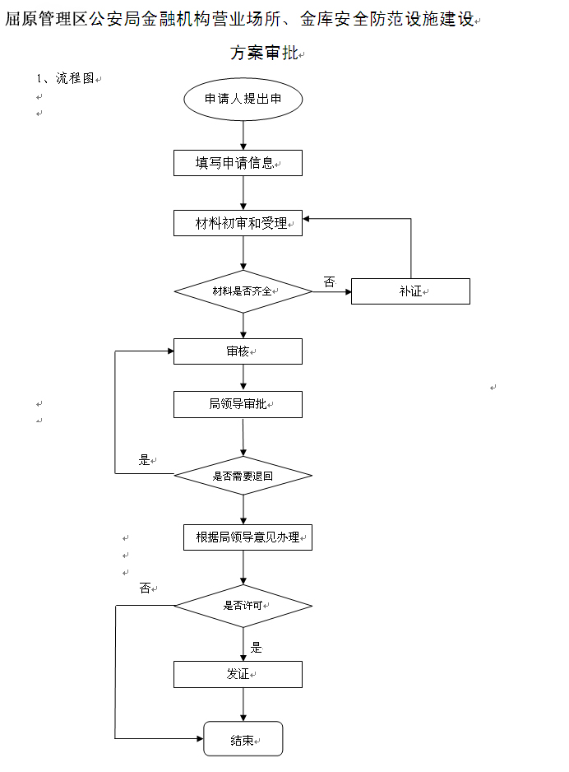

负责人（签字）： 填报人（签字）：龙霍康 联系电话：0730-5713198

填表说明：
1、表内有“□”的栏目，选定项请用“■”标示。
2、填写事项的基本信息，如果事项包含多个子项，需要对所有子项逐一填写事项信息。
3、如事项涉及转报上级机关、前置审批、联合审批等环节，须填写具体的转报、前置及联合审批单位，并提供详细的审批流程图。
4、办理环节信息以受理、初审、复审、决定、结办告知五个环节为基础。根据实际情况进行删减，涉及特别程序的环节需要注明。
5、办理环节时限以承诺时限为依据，由各单位科学、合理分配。
6、材料信息中涉及申请人或申请单位需要填写的表格，请报送表格的纸质文档和电子文档，提供申请人或申请单位下载使用。
7、此附件可自行打印或增、减行。

